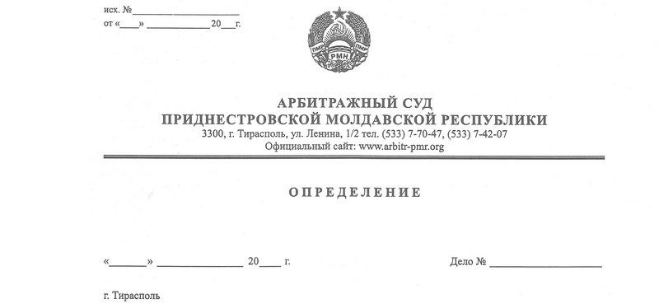

**о принятии искового заявления к производству и подготовке дела**

**к судебному разбирательству**

**5 февраля 18 71/18-12**

Арбитражный суд Приднестровской Молдавской Республики в составе судьи Григорашенко И. П., ознакомившись с исковым заявлением общества с ограниченной ответственностью «Опт-Торг-Сервис» (г. Тирасполь, пер. Раевского, 2 «А») к обществу с ограниченной ответственностью «Окей-сервис» (г.Тирасполь, ул. К.Либкнехта 159/3) о взыскании долга, и изучив приложенные к нему документы, полагает, что заявление подано с соблюдением требований статей 91 – 93 Арбитражного процессуального кодекса Приднестровской Молдавской Республики.

Принимая во внимание достаточность оснований для принятия искового заявления к производству и рассмотрения его в судебном заседании, руководствуясь статьями 95, 102, 128 Арбитражного процессуального кодекса Приднестровской Молдавской Республики, Арбитражный суд Приднестровской Молдавской Республики

**О П Р Е Д Е Л И Л:**

1. Исковое заявление общества с ограниченной ответственностью «Опт-Торг-Сервис» о взыскании долга с общества с ограниченной ответственностью «Окей-сервис» принять к своему производству.

2. Назначить судебное заседание по рассмотрению дела № 71/18-12 на **15 февраля 2018 года** **на 11-00** в здании Арбитражного суда Приднестровской Молдавской Республики по адресу: г. Тирасполь, ул. Ленина 1/2, кабинет 301.

3. Сторонам обеспечить явку своих представителей в судебное заседание; представителям иметь документы, удостоверяющие личность, и надлежащим образом оформленные доверенности и их копии для приобщения к материалам дела.

4. В порядке подготовки дела к судебному разбирательству:

а) истцу в судебное заседание представить для обозрения оригиналы документов, приложенных к исковому заявлению в копиях;

б) предложить ответчику в срок до 13 февраля 2018 года направить в адрес суда и истца отзыв на исковое заявление и доказательства, подтверждающие возражения на иск.

5. Разъяснить сторонам, что в соответствии с пунктом 5 статьи 102-1 Арбитражного процессуального кодекса Приднестровской Молдавской Республики, лица, участвующие в деле, после получения определения о принятии искового заявления самостоятельно предпринимают меры по получению информации о движении дела и несут риск наступления неблагоприятных последствий в результате непринятия мер по получению информации о движении дела, если суд располагает информацией о том, что указанные лица надлежащим образом извещены о начавшемся процессе.

Информацию о движении настоящего дела можно узнать на сайте <http://arbitr.gospmr.org/>, а также по телефонам: (533) 7-70-47, 7-42-07.

Определение не обжалуется.

Судья Арбитражного суда

Приднестровской Молдавской Республики И. П. Григорашенко